|  |  |  |  |  |
| --- | --- | --- | --- | --- |
| |  |  | | --- | --- | | David Alejandro López Torres | 02/05/2021 | |  |  | |
| Tarea JSON  Materia: Programación Web 2  Carrera: Desarrollo de Software |

# Implementación





Instrucciones

1.- Archivo ejercicio.json minificado y en XML y XML minificado

2.- Realizar una comparación entre XML y JSON en cuanto a sus características: sencillez, extensibilidad, interoperabilidad, fácil de entender o interpretar, confiabilidad, etc.

3.- Agrega las imágenes de colores1.json, colores2.json, colores3.json minificados y en XML

4. Agregar el código modificado para mostrar mediante una tabla html, al menos 5 elementos del objeto JSON, tomando como referencia el ejemplo analizado en clase. Envía tu documento como json_xml.docx

5.- Implementar el archivo ejemplo_json.php con su primer y segundo nombre y una calificación aprobatoria y una reprobatoria, y lo envían como leeryescribir_json.php



Desarrollo

**Parte 1**

* 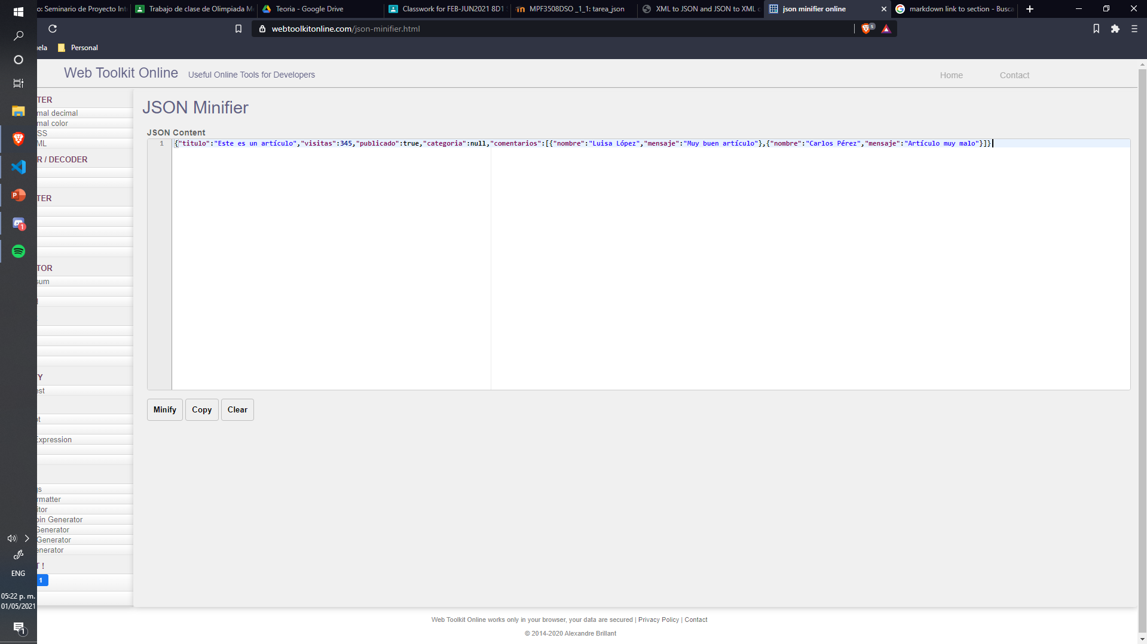ejercicio.min.json minificado
* ejercicio.xml

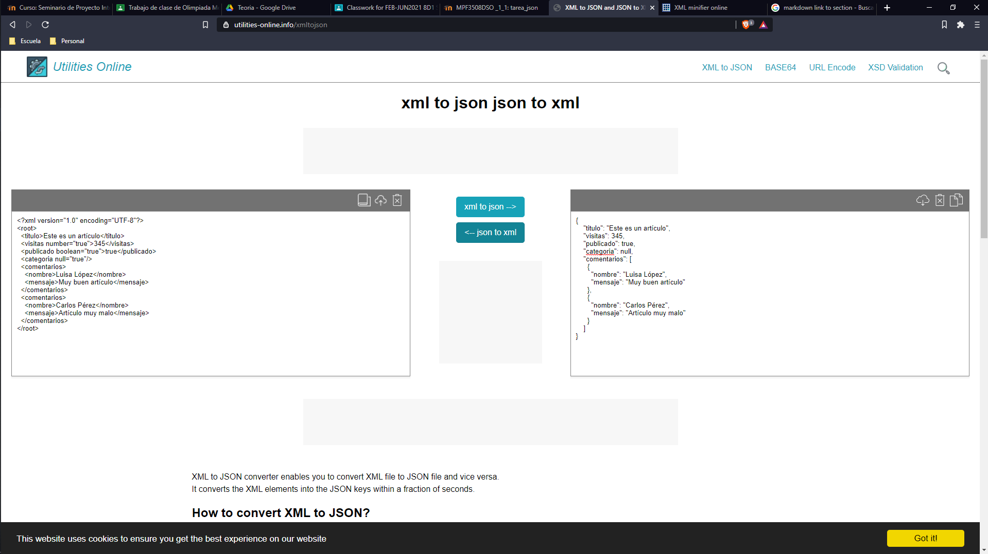

* 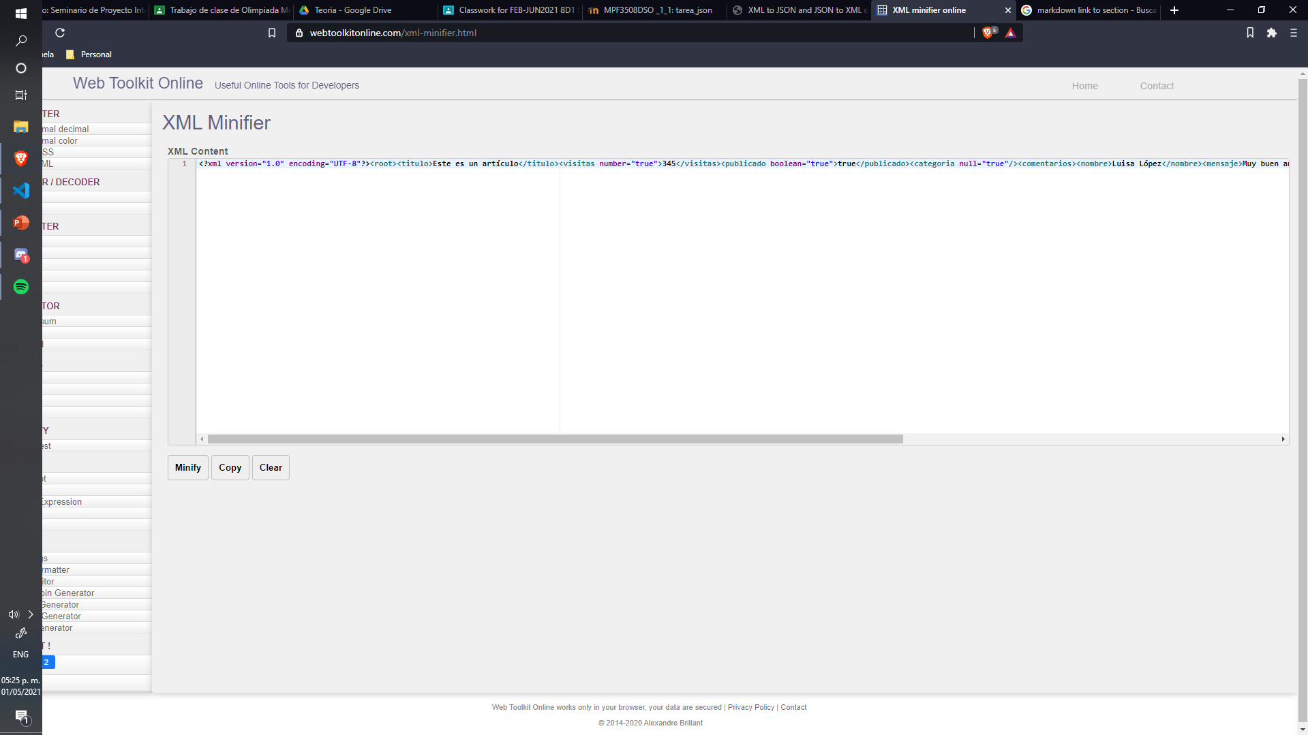ejercicio.min.xml

**Parte 2**

* Cuadro comparativo

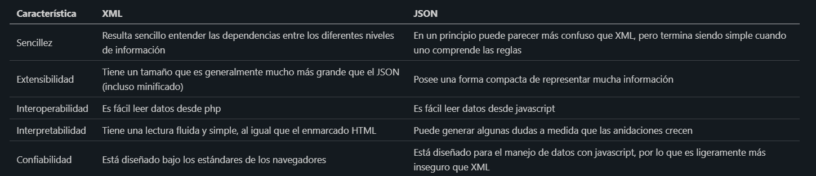

**Parte 3**

* Ejercicio colores1.min.json

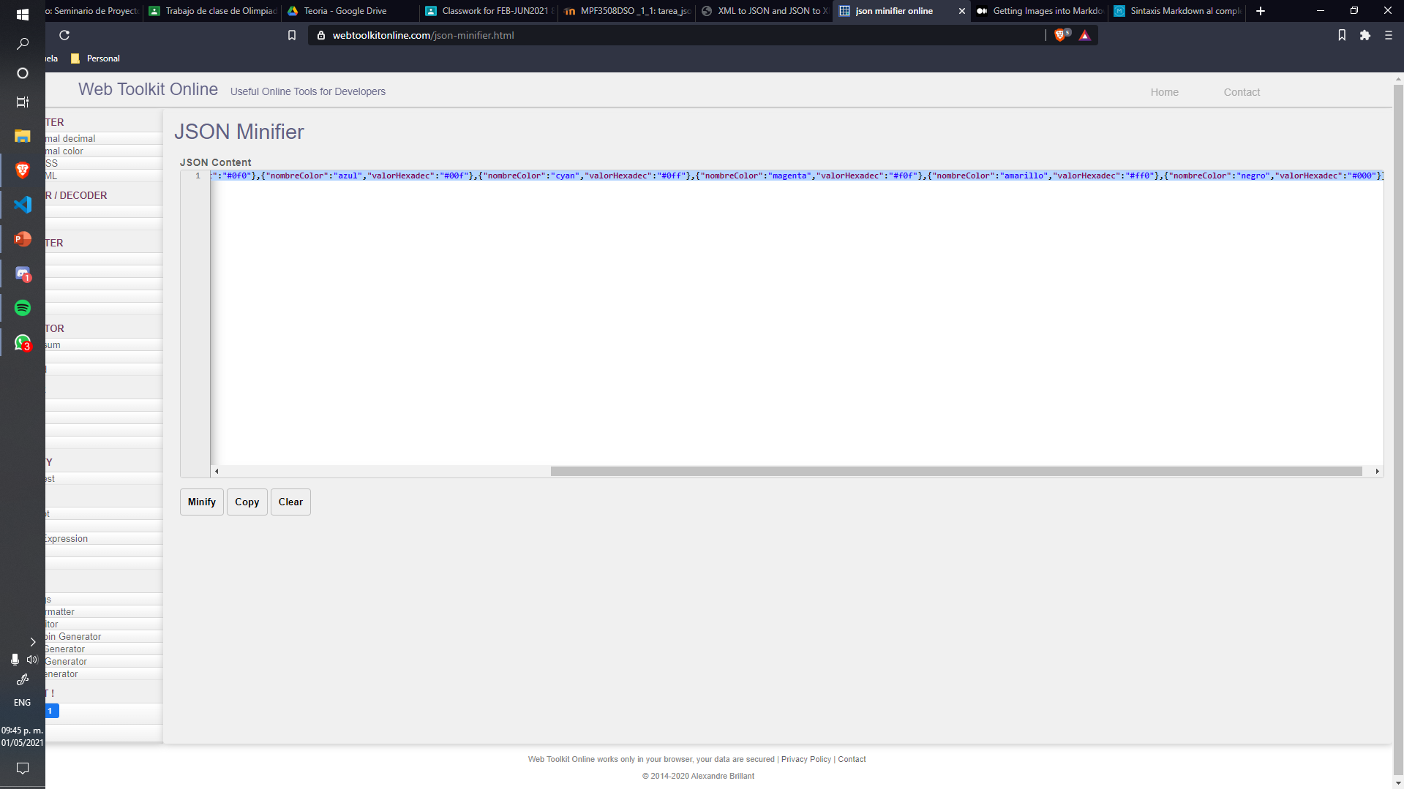

* 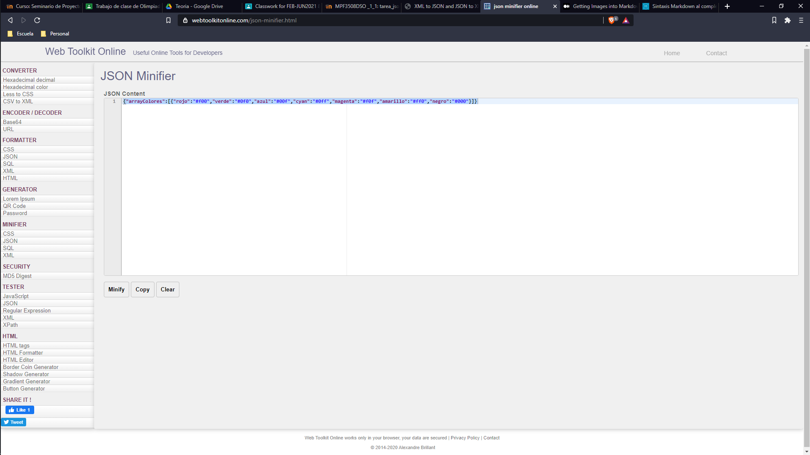Ejercicio colores2.min.json
* Ejercicio colores3.min.json

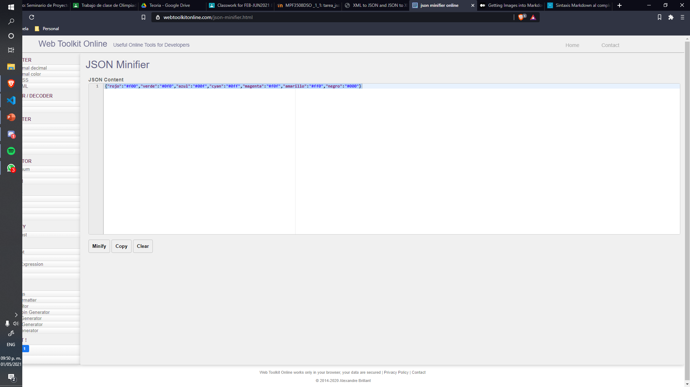

* 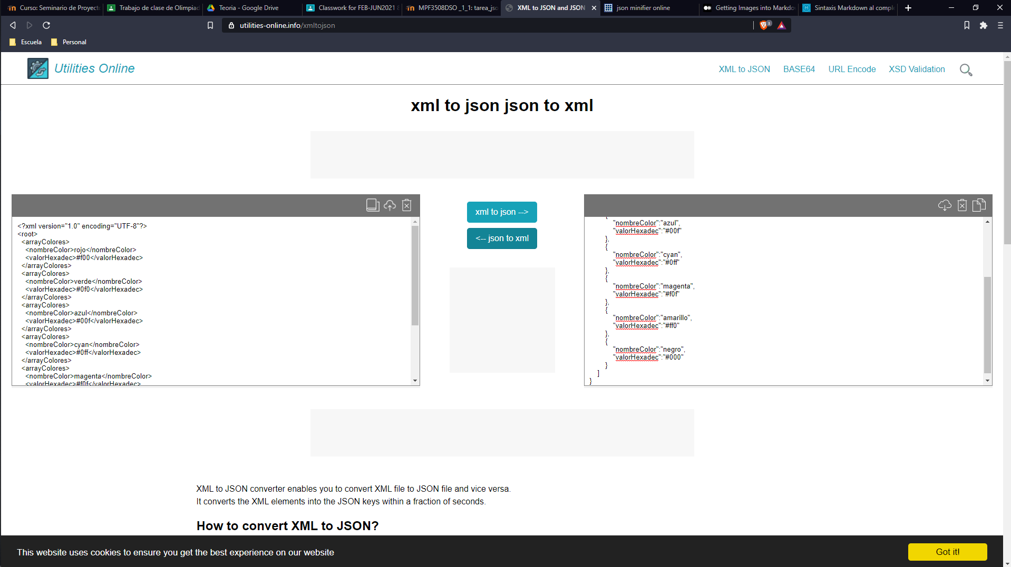Ejercicio colores1.xml
* Ejercicio colores2.xml

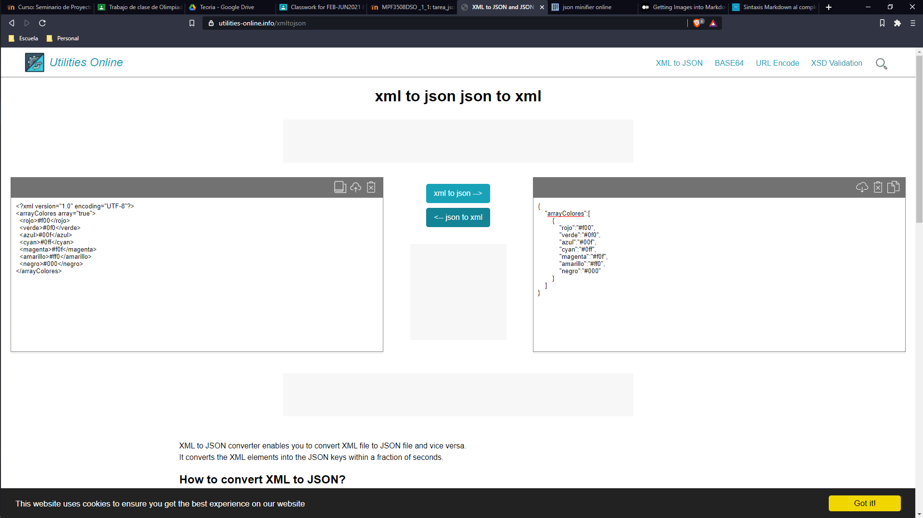

* Ejercicio colores3.xml

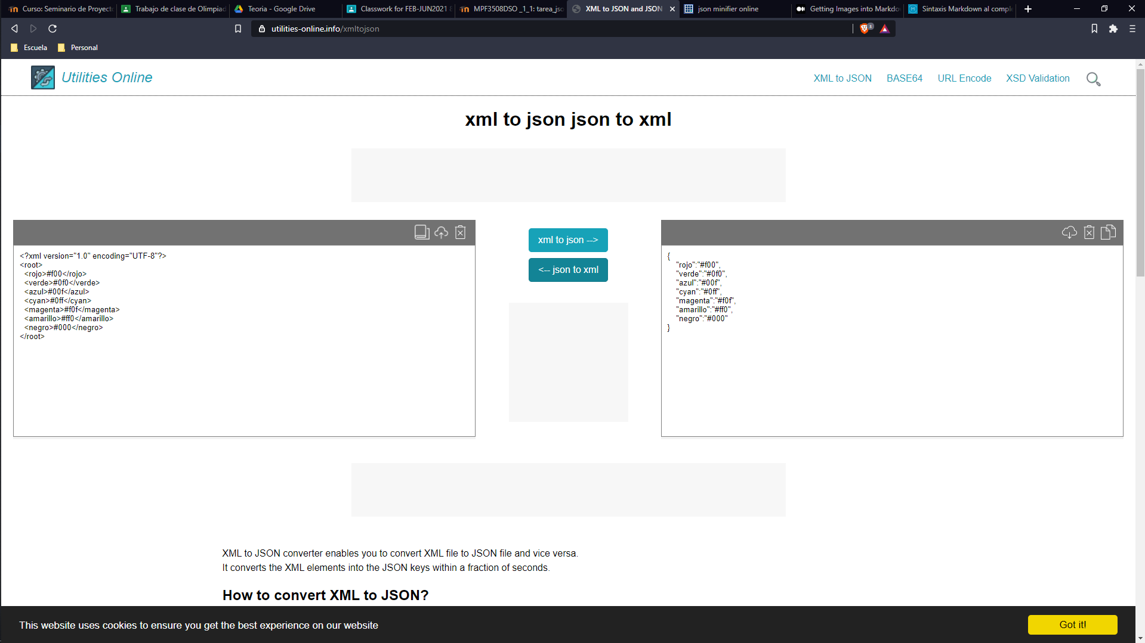

**Parte 4**

<!DOCTYPE html>

<html lang="es">

    <head>

        <title>Table from JSON</title>

        <meta charset="utf-8">

        <meta name="viewport" content="width=device-width, initial-scale=1">

    </head>

    <style>

        table {

            width: 50%;

        }

        table, th, td {

          border: 1px solid black;

          border-collapse: collapse;

        }

    </style>

  <body>

    <section>

        <h1>Table from JSON</h1>

        <div id="contenido">

            <table id="table">

                <tr>

                    <th>Name</th>

                    <th>Last Name</th>

                    <th>Age</th>

                    <th>Hobby</th>

                    <th>Address</th>

                </tr>

            </table>

        </div>

    </section>

    <script type="text/javascript">

        var data = {

            "students":

                [

                    {

                        "name": "David",

                        "lastName": "Lopez",

                        "age": 18,

                        "hobby": "Coding",

                        "address": "Tesistan"

                    },

                    {

                        "name": "Andres",

                        "lastName": "Huerta",

                        "age": 19,

                        "hobby": "Videogaming",

                        "address": "South"

                    },

                    {

                        "name": "Sergio",

                        "lastName": "Ruiz",

                        "age": 19,

                        "hobby": "Music Listening",

                        "address": "More South"

                    },

                    {

                        "name": "Daniel",

                        "lastName": "Tejeda",

                        "age": 19,

                        "hobby": "Cocking",

                        "address": "Galerias"

                    },

                    {

                        "name": "Alan",

                        "lastName": "Lopez",

                        "age": 19,

                        "hobby": "Playing music",

                        "address": "Tesistan"

                    }

                ]

        }

        var table = document.getElementById("table");

        for (var i = 0; i < data.students.length; i++) {

            var row = document.createElement("tr");

            var student = data.students[i];

            row.appendChild(document.createElement("td")).innerHTML = student.name;

            row.appendChild(document.createElement("td")).innerHTML = student.lastName;

            row.appendChild(document.createElement("td")).innerHTML = student.age;

            row.appendChild(document.createElement("td")).innerHTML = student.hobby;

            row.appendChild(document.createElement("td")).innerHTML = student.address;

            table.appendChild(row);

        }

    </script>

  </body>

</html>

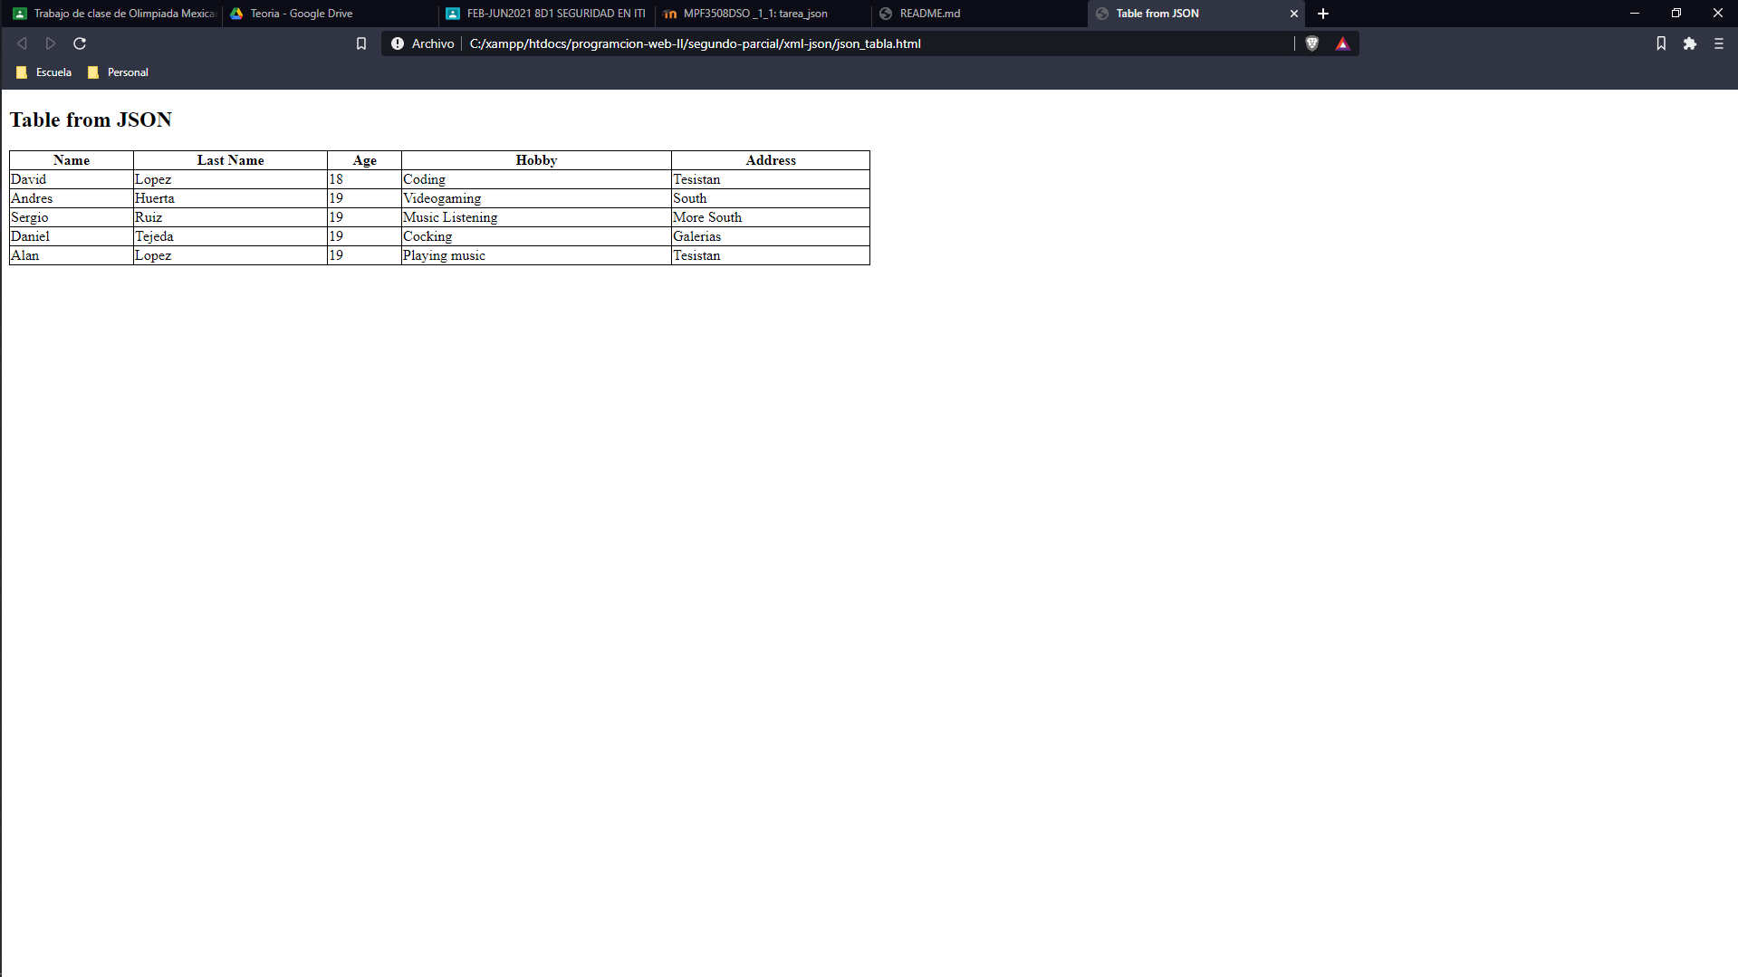

**Parte 5**

<?php

$path="alumnos2.json";

$file=fopen($path,"w");

$alumnos=array(

    array("nombre"=>"David","calif"=>"95"),

    array("nombre"=>"Alejandro","calif"=>"60")

);

$json=json_encode($alumnos);

fwrite($file, $json);

fclose($file);

$path="alumnos2.json";

$json=file_get_contents($path);

$json=json_decode($json,true);

echo "<table border='1'>";

for($i=0;$i<count($json);$i++){

    $n=$json[$i]['nombre'];

    $v=$json[$i]['calif'];

    echo "<tr><td>".$n."</td><td>".$v."</td></tr>";

}

echo "</table>";

?>

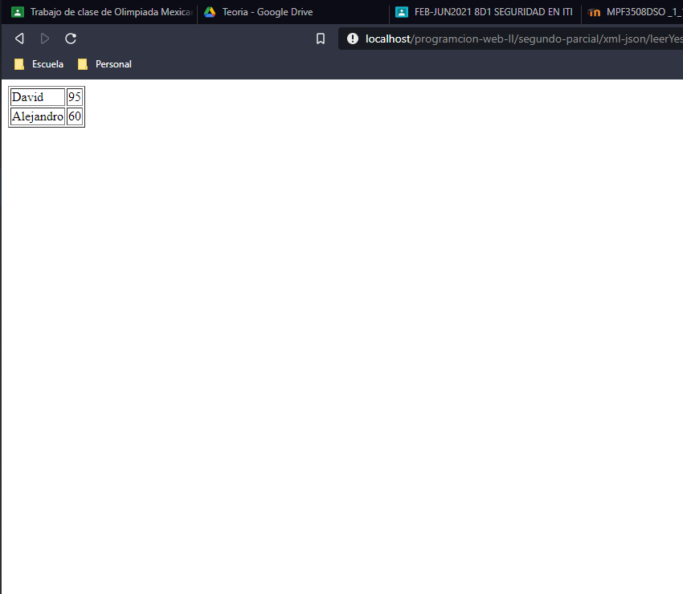



Archivos minificados

Pondremos en este apartado los diferentes archivos minificados solicitados durante la actividad, copiados desde los diferentes softwares desde los cuales se tomaron capturas para que puedan examinarse con más detalle las diferencias que existen entre estos:

* colores1.min.json

{"arrayColores":[{"nombreColor":"rojo","valorHexadec":"#f00"},{"nombreColor":"verde","valorHexadec":"#0f0"},{"nombreColor":"azul","valorHexadec":"#00f"},{"nombreColor":"cyan","valorHexadec":"#0ff"},{"nombreColor":"magenta","valorHexadec":"#f0f"},{"nombreColor":"amarillo","valorHexadec":"#ff0"},{"nombreColor":"negro","valorHexadec":"#000"}]}

* colores2.min.json

{"arrayColores":[{"rojo":"#f00","verde":"#0f0","azul":"#00f","cyan":"#0ff","magenta":"#f0f","amarillo":"#ff0","negro":"#000"}]}

* colores3.min.json

{"rojo":"#f00","verde":"#0f0","azul":"#00f","cyan":"#0ff","magenta":"#f0f","amarillo":"#ff0","negro":"#000"}

* ejercicio.min.json

{"titulo":"Este es un artículo","visitas":345,"publicado":true,"categoria":null,"comentarios":[{"nombre":"Luisa López","mensaje":"Muy buen artículo"},{"nombre":"Carlos Pérez","mensaje":"Artículo muy malo"}]}

* ejercicio.min.xml

<?xml version="1.0" encoding="UTF-8"?><root><titulo>Este es un artículo</titulo><visitas number="true">345</visitas><publicado boolean="true">true</publicado><categoria null="true"/><comentarios><nombre>Luisa López</nombre><mensaje>Muy buen artículo</mensaje></comentarios><comentarios><nombre>Carlos Pérez</nombre><mensaje>Artículo muy malo</mensaje></comentarios></root>



Conclusiones

Gracias a la actividad desarrollada se reforzaron los conocimientos correspondientes a JSON y XML que se habían abordado de manera teórica en las clases, así como visualizar prácticamente como se realiza una implementación de código php y en html. El manejo adecuado de JSON y XML es de suma importancia para el manejo de información tanto en archivos de naturaleza javascript y php, permitiendo realizar operaciones rápidamente para guardar y mostrar información para los usuarios en una página web. Las diferencias entre ellos permiten que el desarrollador pueda optar por tomar un esquema u otro para el desarrollo que realice. Me parece interesante trabajar con estructuras JSON, ya que me parece es mucho más eficiente que XML para grandes bloques de información, además he observado que existen algunas implementaciones que se apegan a los estándares de seguridad de XML, resolviendo esa deficiencia.



Bibliografía

* Ninguna adicional a la brindad por la maestra en el portal.